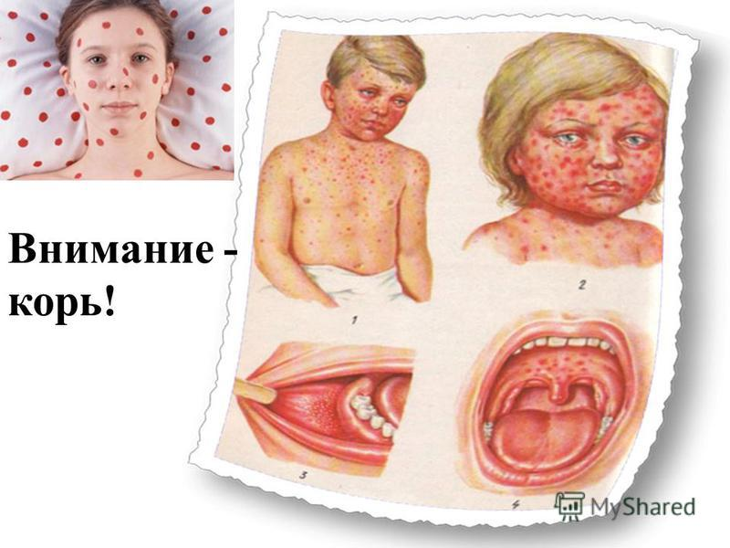 КАЖДЫЙ ДОЛЖЕН ЗНАТЬ И ПОМНИТЬ - предупредить инфекционное заболевание легче, чем его лечить!!!

Иммунизация ежегодно спасает миллионы жизней и широко признается в качестве одной из наиболее успешных и экономически эффективных мер профилактики инфекционных заболеваний. Доказано и обратное, как только снижается объем иммунизации (появляются не обоснованные отказы родителей, самих взрослых и др.) происходит активация длительно не регистрировавшихся или регистрировавшихся на низком уровне инфекций. Примером является заболевание корью. Необходимо всегда помнить, что корь опасна своими осложнениями, среди которых ларингиты, трахеобронхиты, воспаление легких, миокардиты, энцефалиты воспаление среднего уха. Кроме того при заражении беременной на ранних сроках в 20% случаев происходит самопроизвольный аборт или возникают пороки развития плода. В г. Волгодонске профилактические прививки согласно национального календаря проводятся в детских и взрослых поликлиниках по месту жительства, медицинских кабинетах ДДУ и школ, где созданы все условия для ее проведения. Иммунизация проводится бесплатно. Вакцинация против кори единственное средства для ее профилактики.
В связи с этим просим Вас: Не отказывайтесь от приглашения лечебного учреждения на профилактическую прививку! Оцените заботу государства о Вашем здоровье! Необходимо всегда помнить, что корь легче предупредить чем лечить (стоимость 1 случая кори в ценах 2002 года 6,1 тысяч рублей, стоимость 1 дозы вакцины против кори для населения бесплатно).
Уважаемые жители города ! Задумайтесь о своем здоровье и здоровье Ваших детей, близких!
Вакцинация сохранит здоровье, настроение и предотвратит экономические потери от перенесенного заболевания корью!
Филиала ФБУЗ «Центр гигиены и эпидемиологии в Ростовской области» в г. Волгодонске 2019г.

